|  |  |  |
| --- | --- | --- |
| МИНИСТЕРСТВО СЕЛЬСКОГО ХОЗЯЙСТВА РОССИЙСКОЙ  ФЕДЕРАЦИИ  ФГБУ «Россельхозцентр» Филиал ФГБУ «Россельхозцентр» по Кировской области | |  |
| **СИГНАЛИЗАЦИОННОЕ СООБЩЕНИЕ**  **РОССЕЛЬХОЗЦЕНТРА**  **№ 29 от 19 июля 2024 г.** |  | |

**Исх. № 869 от 19.07.2024г.**

Адрес филиала 610007, г. Киров, ул. Ленина, д. 176-а

Контакты филиала тел.: 8(8332)330-997; e-mail - [rsc43@mail.ru](mailto:rsc43@mail.ru)

**Люцерновая толстоножка** (*Bruchophagus rodcli)*

Отдел по защите растений филиала ФГБУ «Россельхозцентр» по Кировской области сообщает, что при проведении обследований посевов люцерны изменчивой выявлена люцерновая толстоножка в фазе имаго в южной части области.

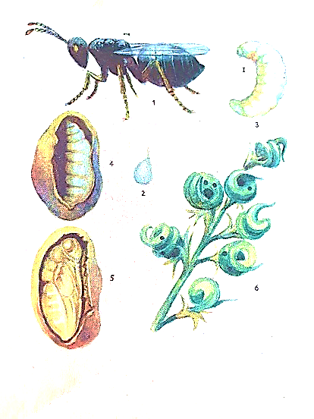Мелкое перепончатокрылое насекомое длиной до 1,8 мм, черного цвета. Яйцо белое, овальное, имеет стебелек в виде нити. Личинка 2 мм белая, безногая, покрыта длинными редкими щетинками, имеет сильные челюсти. Наибольший ущерб наносит на семенных посевах люцерны.

**Вредоносность**: вредят только личинки, питающиеся внутри семян люцерны. Урожай семян люцерны может снижаться на 20%, в отдельные годы — на 40%.

**Экономический порог вредоносности**: после фазы цветения – 2-3 экз. на 10 взмахов сачком

**Меры борьбы:**

* Агротехнические (очистка семян люцерны на зерноочистительных машинах; осеннее дискование и весеннее боронование почвы (в целях уничтожения зимующих личинок в осыпавшихся при уборке семенах и бобах); уборка семенников в ранние сроки; пространственная изоляция)
* Химические: обработка семенников люцерны при превышении ЭПВ препаратами на основе действующих веществ: *диметоат, лямбда-цигалотрин* и др., согласно «Списка пестицидов и агрохимикатов, разрешенных к применению на территории РФ».

*По вопросам проведения обследований, обработок, консультаций в области защиты растений, обращайтесь в филиал ФГБУ «Россельхозцентр» по Кировской области, и в районные отделы. Контакты: тел. 8(8332)33-09-97, 33-05-71.*

***Применение пестицидов и агрохимикатов в сельскохозяйственном производстве проводится только после предварительного обследования сельскохозяйственных угодий (посевов, производственных помещений). Строго соблюдать регламент применения, правила личной гигиены и техники безопасности.***